Nama:Hanafiyatussamhah

Kelas: R1

Nim:210511012

Smstr3/TIF

Latiha11_PBOII

1. **Tampilan Pyathlon**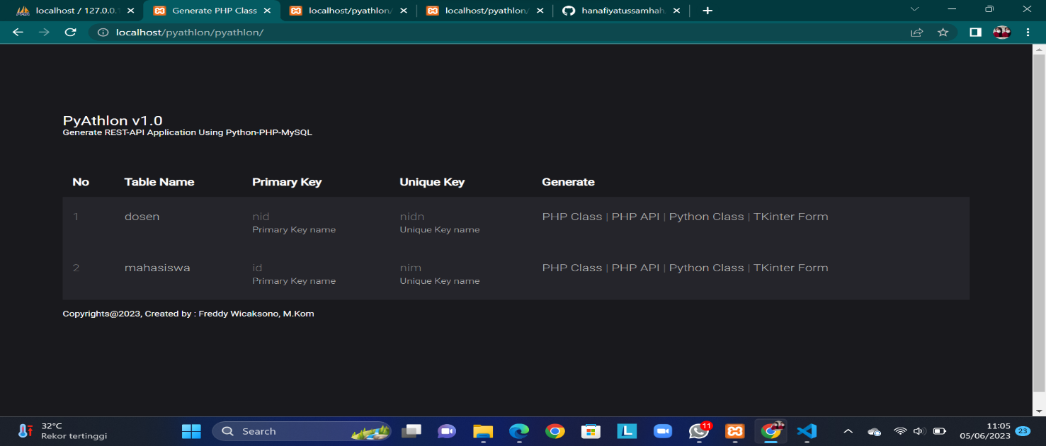

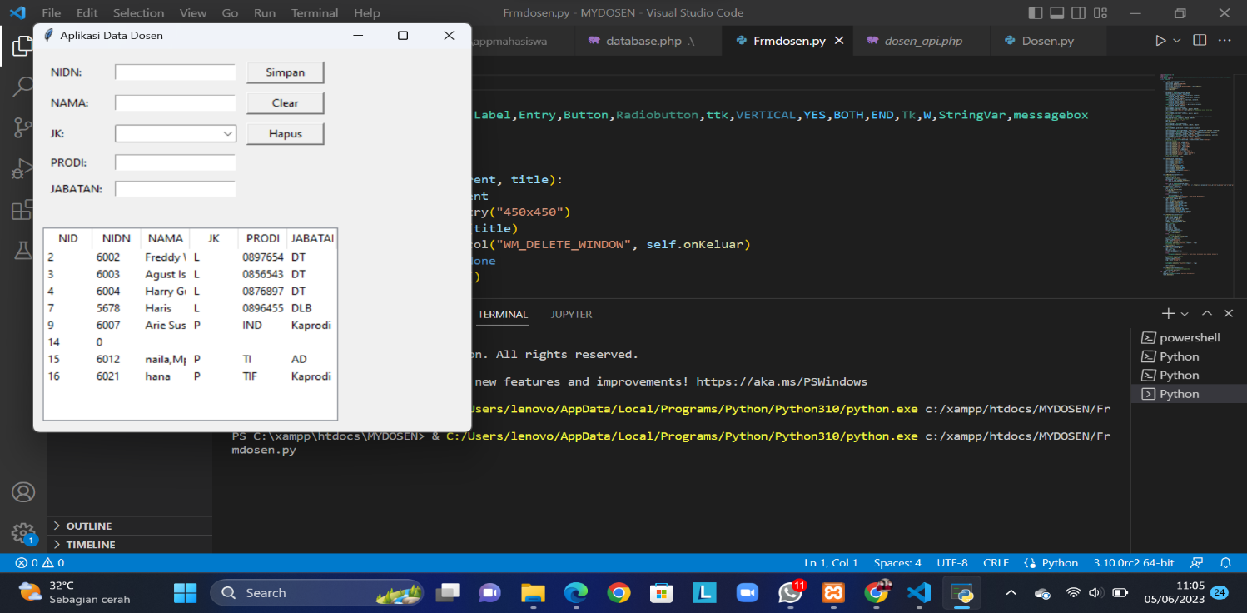**2.Tampilan Setelah Di Run**

**3.Menampilkan Data Dosen**

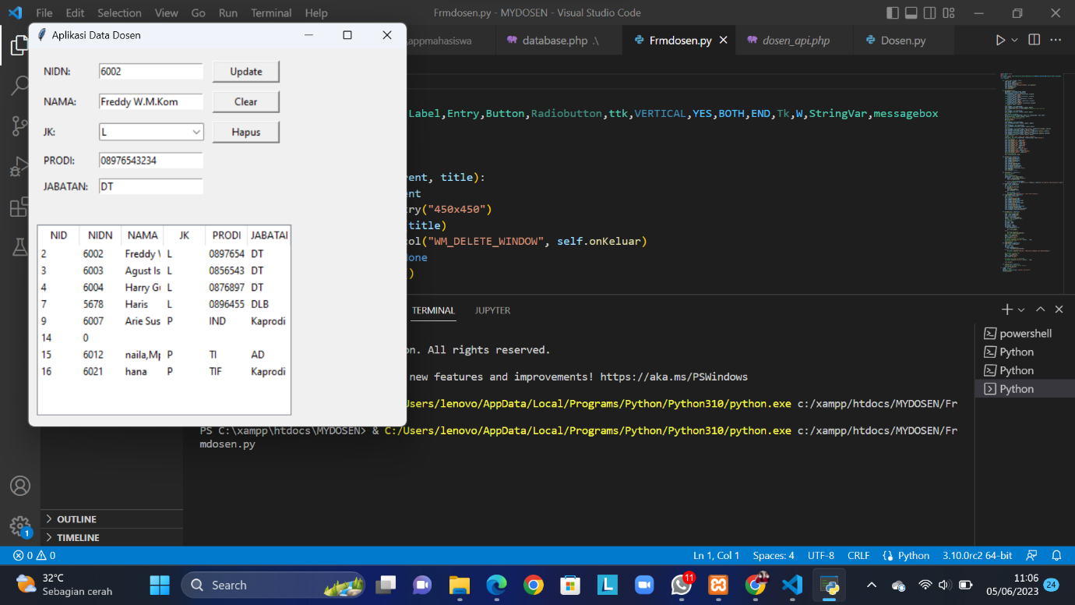

**4.Menambahkan Nama**

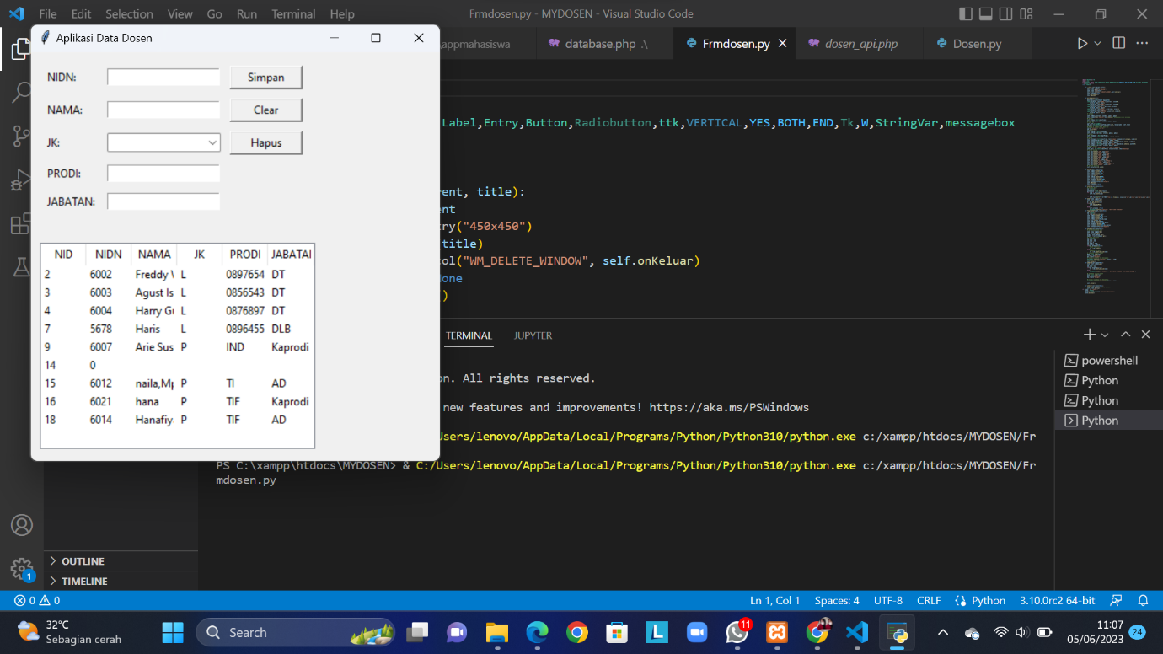

**5.Update**

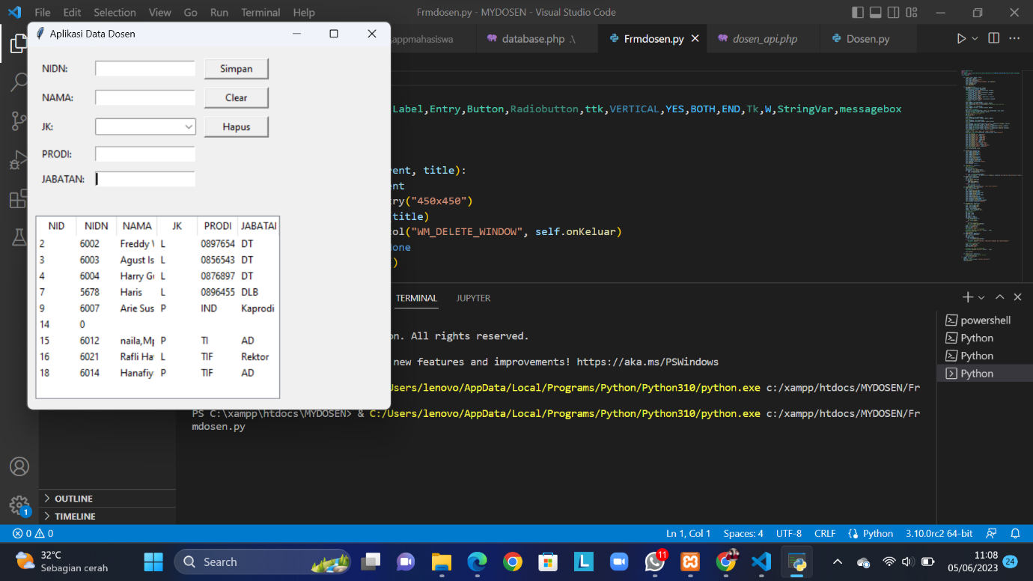

**6. Delete**

